Čeští vědci našli v Etiopii nový arenavirus
Praha, 19. června 2020
Nový druh mammarenaviru, savčího viru z rodiny arenavirů, objevila vědkyně z Ústavu biologie obratlovců AV ČR ve spolupráci s ruskými kolegy. Hostitelem viru, který je podobně jako koronavirus jednovláknovým RNA virem, jsou krysy mnohobradavkové. Výzkum vědeckého týmu se uskutečnil v africké Etiopii a jeho výsledky nyní publikoval časopis
Journal of Vertebrate Biology.
Krysa mnohobradavková (Mastomys natalensis) je v Africe považována za významného zemědělského škůdce. Působí zde ale také jako přenašeč mnoha onemocnění, například leptospirózy (krysí žloutenka), moru či leishmaniózy.
Během svého vývoje se tento druh krys rozdělil na šest linií, vyskytujících se napříč subsaharskou Afrikou. U pěti z těchto šesti linií je známo, že jsou hostitelem alespoň jednoho zástupce mammarenavirů (např. Gairo, Morogoro, Luna, Mopeia aj). Mezi ně patří i virus Lassa, který způsobuje závažné lidské onemocnění, krvácivou horečku Lassa, která má ročně na svědomí cca 5 000 lidských životů a až 300 000 nakažených.
Joëlle Goüy de Bellocq, vedoucí českého týmu, která provádí výzkum drobných afrických hlodavců již přes 12 let, nyní ve spolupráci s ruskými kolegy ze Severtsovova institutu Ruské akademie věd zjistila, že i krysy spadající do šesté linie, která se nachází v západní Etiopii, jsou hostitelem mammarenavirů.
„Na základě fylogenetických analýz, při kterých se porovnávají celé genomy příbuzných virů, jsme dokázali, že se jedná o nový druh viru,“ říká vědkyně s tím, že virus byl podle lokality výskytu pojmenován Dhati Welel. „Kromě krysy mnohobradavkové jsme ho ale překvapivě detekovali i u jedné krysy rodu Mastomys awashensis z Awashského údolí,“ vysvětluje Joëlle Goüy de Bellocq.
Další výzkum vědců se proto zaměří na otázku, zda se nově objevený virus Dhati Welel běžně vyskytuje u obou druhů krys, či zda je výskyt u Mastomys awashensis pouze důkazem schopnosti viru přeskočit na jiného hostitele. Předchozí výzkum u jiných Afrických mammareanvirů (Gairo a Morogoro) výměnu patogenů mezi krysami mnohobradavkovými z odlišných oblastí neprokázal.
Viry: je co objevovat
Objev nového viru není ve vědeckém světě nic výjimečného. Podle odhadu studie publikované v časopise Science v roce 2018 stále zbývá objevit zhruba 1,67 milionu virů savců a ptáků,
což je 99 % všech virů). Z nich až polovina může mít přitom zoonotický potenciál, tedy že nemoci dříve pouze zvířecí začnou být přenosné i na člověka anebo nemoci dříve přenosné ze zvířat na lidi začnou být přenosné i z člověka na člověka.
„Globalizace a nezodpovědné chování lidí, kteří narušují nedotčené přírodní areály, pravděpodobně povedou k dalším pandemiím způsobenými infekcemi přenesenými na lidi ze zvířat, jako tomu bylo v případě koronaviru,“ zdůrazňuje Joëlle Goüy de Bellocq. Systematické hledání nových virů, tedy těchto skrytých hrozeb, a výzkum potenciálu jejich přenosu na člověka proto podle ní patří mezi stěžejní výzvy virologů po celém světě.
Kontakt:
Joëlle Goüy de Bellocq, Ústav biologie obratlovců AV ČR
E-mail: joellegouy@gmail.com, tel.: 737 307 504
Odkaz na publikaci:
https://bioone.org/journals/journal-of-vertebrate-biology/volume-69/issue-2/jvb.20018/Dhati-Welel-virus-the-missing-mammarenavirus-of-the-widespread-Mastomys/10.25225/jvb.20018.full
https://doi.org/10.25225/jvb.20018
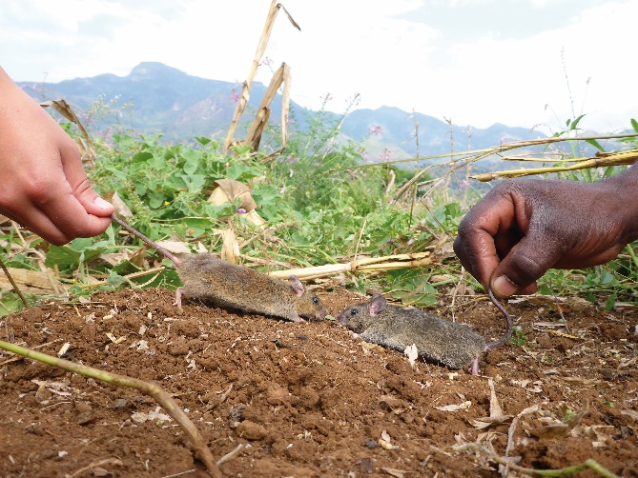
Krysa mnohobradavková může mít ve vrhu až 20 mláďat. Díky tomuto reprodukčnímu potenciálu je vážným zemědělským škůdcem v subsaharské Africe.
FOTO: Sophie Gryseels, Laboratory of Clinical and Epidemiological Virology (Rega Institute), Belgie
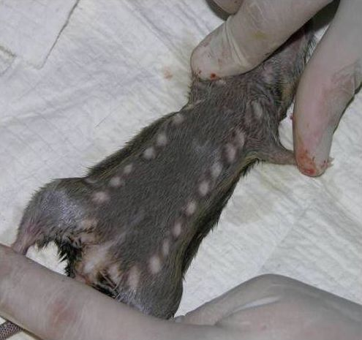

Krysa mnohobradavková, svůj název získala podle mnohočetným a výrazným mléčným žlázám,
Zdroj: https://www.ncbi.nlm.nih.gov/pmc/articles/PMC3562201/
FOTO: Kelly et al. 2013

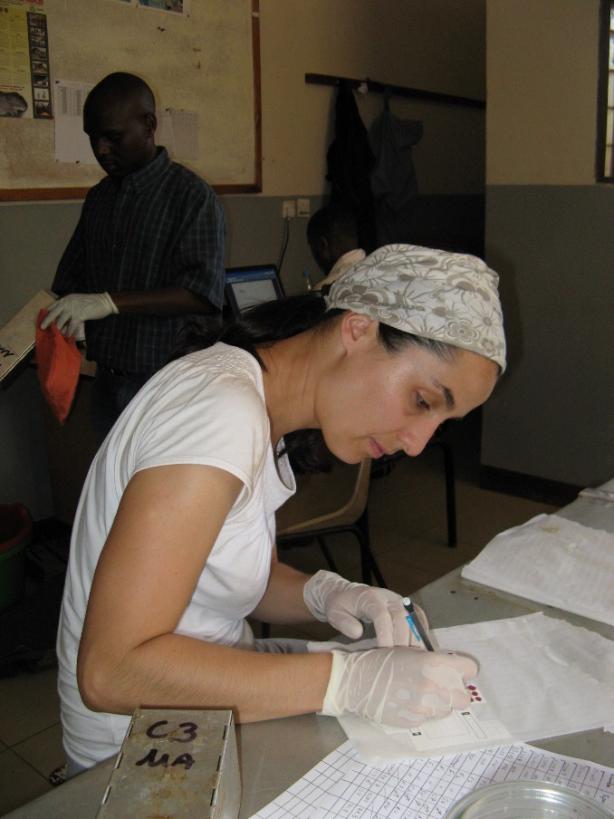Práce v terénu obnáší odběr a zpracování vzorků. Na snímku Joëlle Goüy de Bellocq při práci v laboratoři v Tanzánii.
FOTO: Sophie Gryseels, Laboratory of Clinical and Epidemiological Virology (Rega Institute), Belgie

